**专题03 热机效率和能量守恒定律**



|  |  |
| --- | --- |
| **题型1热机效率** | **题型4能量的转移** |
| **题型2热机效率的计算** | **题型5能量的转移和转化有方向** |
| **题型3能量的转化** | **题型6能量守恒定律** |



**题型一 热机效率（共3小题）**

1．一台柴油机的热机效率为25%，表示的意义是 的那部分能量，占燃料 的能量的25%。用这台柴油机工作时，完全燃烧2kg的柴油可做有用功 J。（柴油的热值为）

2．甲热机的效率高于乙热机的效率，则（　　）

A．甲热机的功率大于乙热机的功率 B．甲热机消耗的燃料质量比乙热机的少

C．甲热机做的有用功比乙热机的多 D．甲热机的燃料利用率比乙热机的高

3．关于热机的效率，下列说法不正确的是（　　）

A．燃料更充分燃烧可以提高热机的效率

B．减少机械间的摩擦可以提高热机的效率

C．通过科技进步，热机的效率可以达到100%

D．将燃烧排出的废气再利用可以提高热机的效率

**题型二 热机效率的计算（共3小题）**

4．某同学随家人户外露营时用酒精炉给的水加热，同时他绘制了如图所示的加热过程中水温随时间变化的图线。若在内完全燃烧了的酒精，水的比热容为，酒精的热值约为。求：

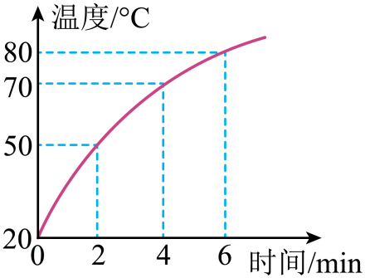

(1)酒精完全燃烧产生的热量；

(2)经过时间加热，水所吸收的热量；

(3)酒精炉烧水时的热效率；

(4)若改用煤气来加热这些水，需要完全燃烧煤气的质量。（煤气的热值为，假设煤气燃烧放出的热量全部被水吸收）

5．用燃气灶烧水，燃烧0.4kg的煤气，使50kg的水从升高到，已知水的比热容为，煤气的热值为。求：

(1)0.4kg煤气完全燃烧放出的热量；

(2)燃气灶烧水的效率。

6．2025年3月，我国新型055驱逐舰到达南太平洋指定海域开展演习。据网络信息显示，055驱逐舰使用的是燃气轮机动力系统，燃料是柴油，最大航速。求：

(1)若055驱逐舰以的速度匀速航行时，动力推进系统的输出功率为，055驱逐舰受到的牵引力是多少？

(2)055驱逐舰以的速度匀速航行1小时，发动机热效率约为，消耗柴油多少kg？（柴油的热值为）

(3)若上述柴油完全燃烧放出热量的被水吸收，可使初温为，质量为的水，温度升高多少？

**题型三 能量的转化（共3小题）**

7．指出下列现象中能量的转化形式。

(1)汽车刹车时刹车片发热： ；

(2)用燃料烧水： ；

(3)给手机充电：； ；

(4)植物进行光合作用： 。

8．（2025·山东泰安·中考真题）2025年4月24日，搭载神舟二十号载人飞船的长征二号F遥二十运载火箭成功发射。在火箭加速升空的过程中，下列说法正确的是（　　）

A．燃料燃烧产生的内能转化为火箭的机械能 B．载人飞船的重力势能转化为动能

C．载人飞船的机械能不变 D．火箭发动机的热机效率可达100%

9．以下四幅图中，关于能量转化说法正确的是（　　）

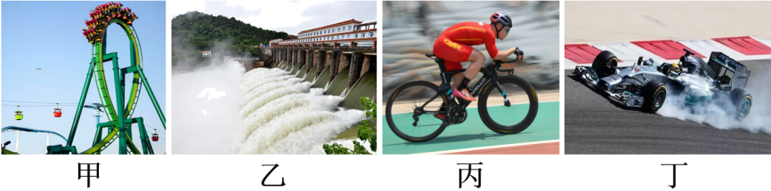

A．图甲所示，过山车向下运动时是动能转化为重力势能

B．图乙所示，水电站将水的电能转化为机械能

C．图丙所示，自行车运动员奋力蹬车时，人体内的一部分化学能转化为动能

D．图丁所示，汽车在刹车过程中，刹车片会发热，将内能转化为动能

**题型四 能量的转移（共2小题）**

10．下列能量转化或转移的过程中，属于内能的转移的是（   ）

A．光合作用 B．用电灯照明

C．用暖水袋取暖 D．天然气的燃烧

11．（23-24九年级上·湖北黄石·期末）自然界的能量可以从一个物体转移到另一个物体，也可以从一种形式转化为其他形式。如图所示的事例中，能量的形式发生了转移的是 （　　）

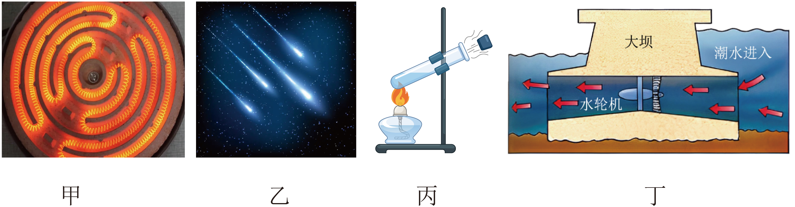

①图甲：高温的电炉丝使周围的空气温度上升

②图乙：流星从夜空快速滑过发出耀眼的光亮

③图丙：试管中高温水蒸气弹出管口的橡胶塞

④图丁：涨潮时海水涌入水坝冲击水轮机转动

A．①② B．②③ C．①④ D．②④

**题型五 能量的转化和转移有方向（共2小题）**

12．（2025·江西·一模）下列关于能量转移和转化的方向性的说法中，不正确的是（　　）

A．在自然界中不是所有能量都能利用

B．能量的利用是有条件的，也是有代价的

C．不同温度的物体发生热传递时，热量可以自发地从高温物体传到低温物体

D．汽车刹车时，车的动能转化为内能，这些内能可以收集起来，再作为车行驶的动力

13．（2025·江苏盐城·一模）汽车紧急刹车后减速滑行，汽车的 能转化为刹车和刹车片、轮胎与地面的内能，该过程中刹车与刹车片增加的总内能 于汽车减少的动能。散失到空气中的内能无法自动转化为机械能再用来驱动汽车，这是因为能量的转移和转化具有 性。

**题型六 能量守恒定律（共3小题）**

14．不需要动力就可以源源不断地对外做功的机器叫做 。能量守恒定律的发现，使人们认识到：任何一部机器，只能使能量从一种形式 为其他形式，而不能无中生有地制造能量。因此，根本不可能造出永动机。

15．关于能量守恒定律，下列说法中错误的是（   ）

A．能量守恒定律的成立是有一定条件的

B．各种形式的能量都可以在一定条件下相互转化

C．做功改变内能的过程是不同形式的能量的转化过程

D．热传递改变内能的过程是能量的转移过程

16．石墨烯是一种具有高强度、优异导电性和导热性、高透明度及化学性质稳定的二维碳材料。如图所示是某平台商家宣传的含有石墨烯的保暖裤，声称该保暖裤具有自发热功能，你认为这种宣传 （选填“属于”或“不属于”）虚假宣传，理由是 。

